微信商户平台对接流程
- 登录微信商户平台网址：https://pay.weixin.qq.com/
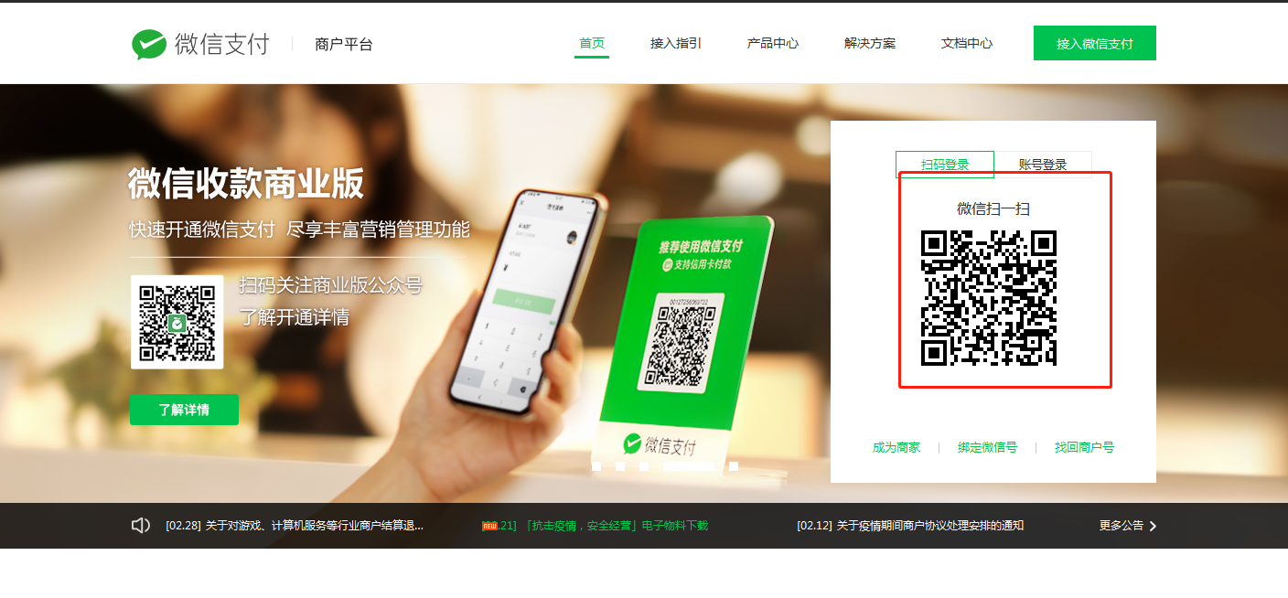
2.记录好这个微信商户号，必须记录到文档里。
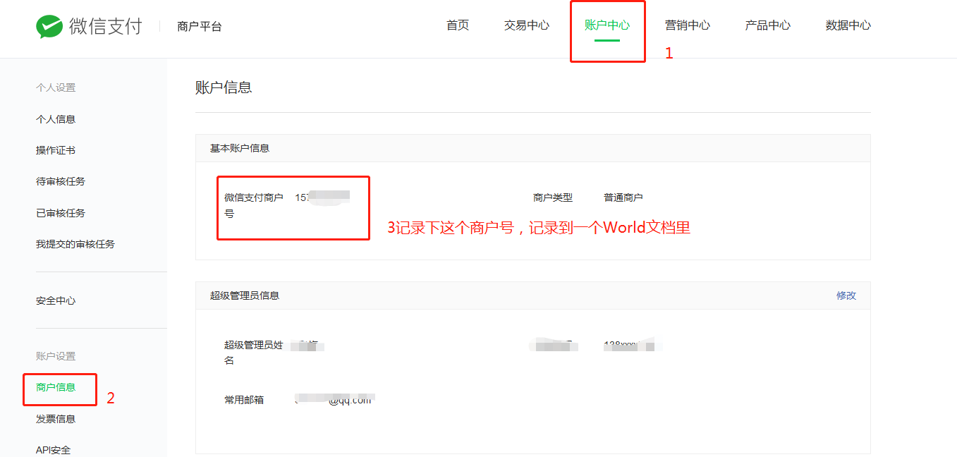
3.点击API安全---设置API秘钥--点击确定进入设置。

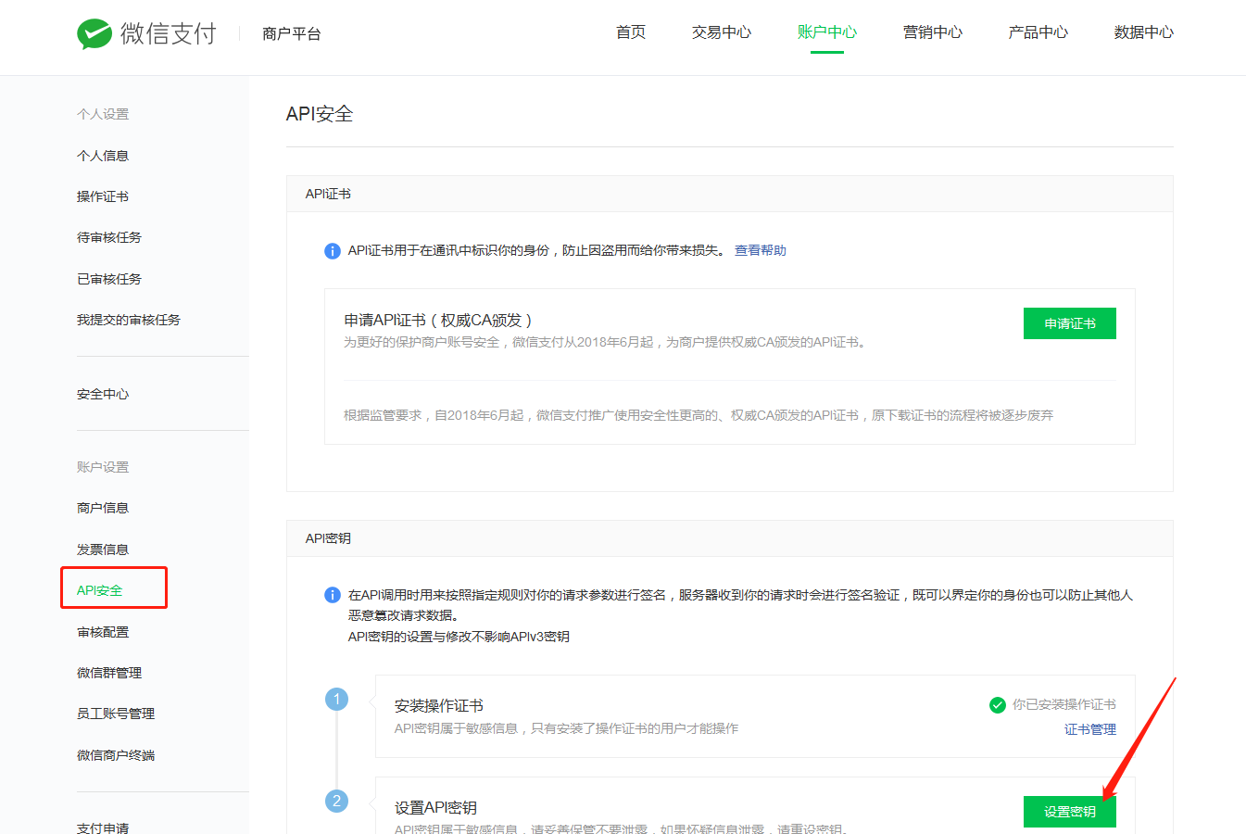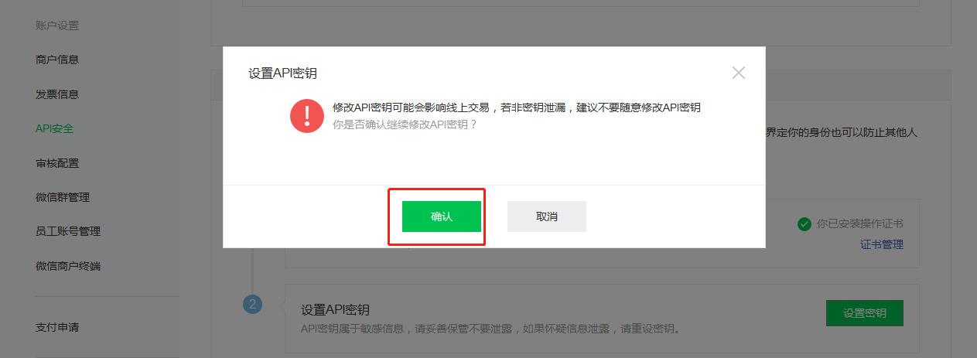

4.设置API秘钥，按图片的要求设置，务必记录好这个API秘钥。
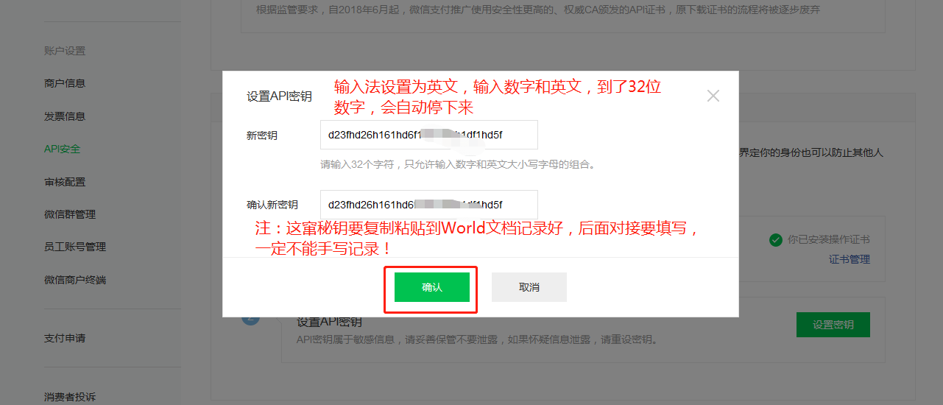
5.如果点击确定后，出现下面这个信息，点击“蓝色字体”设置操作密码。（这个密码仅第一次的时候需要设置）
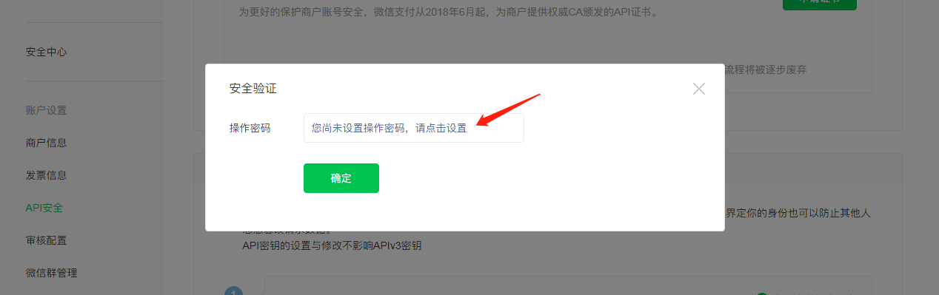
- 点击发送验证码，验证码会发送到管理员手机，然后填到验证码位置。
设置操作密码，密码包含三种字符（数字、英文、小数点），例如123456asd.（也可以自己设定一个，符合这个要求就可以。但一定要记录下来）。填写完后点击提交完成。
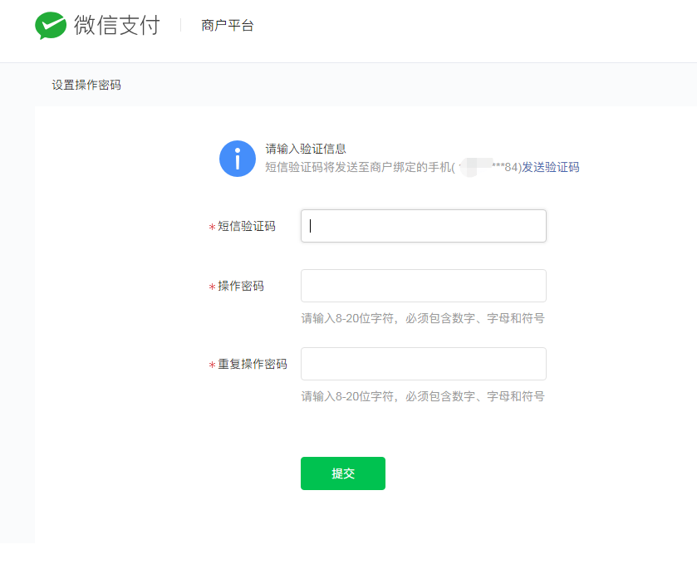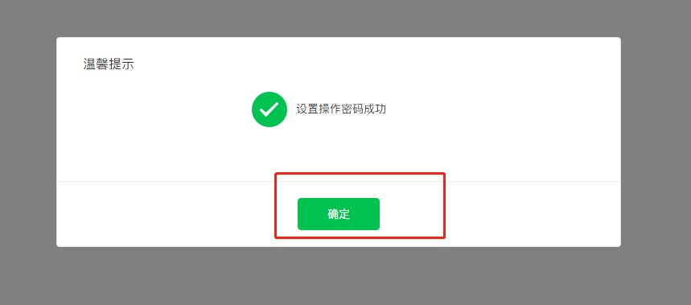
- 重新再设置一下API秘钥。（因为刚刚的操作密码设置，没有设置提交到API秘钥的生成。）
点击设置秘钥----确定。
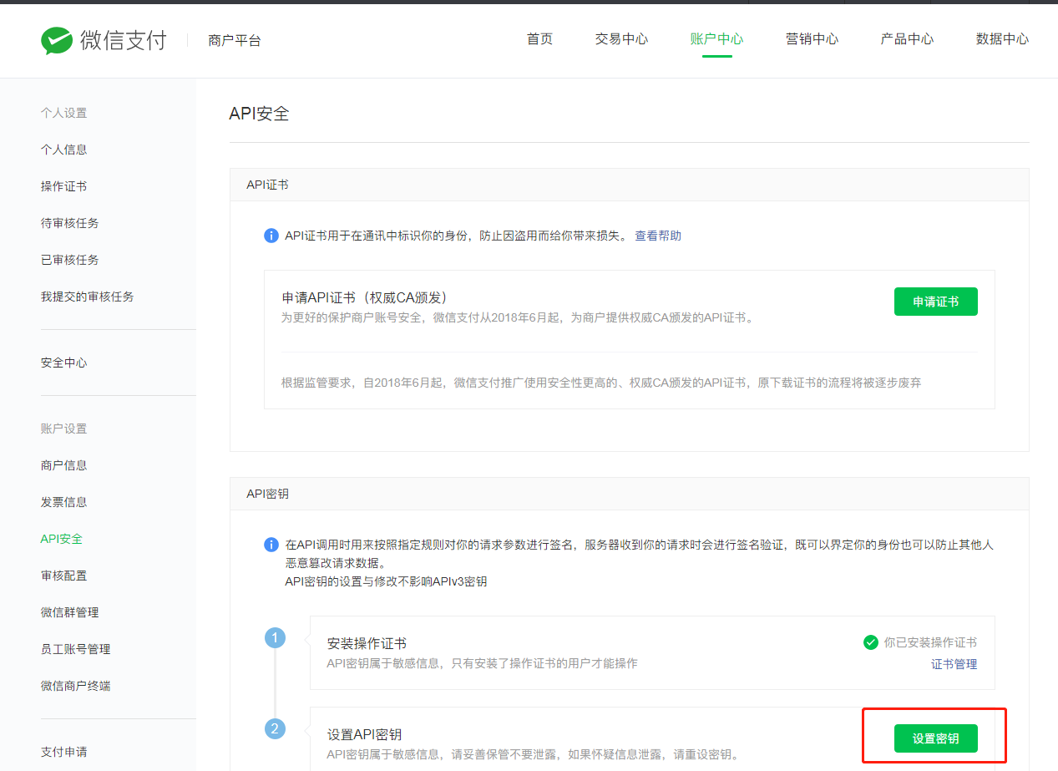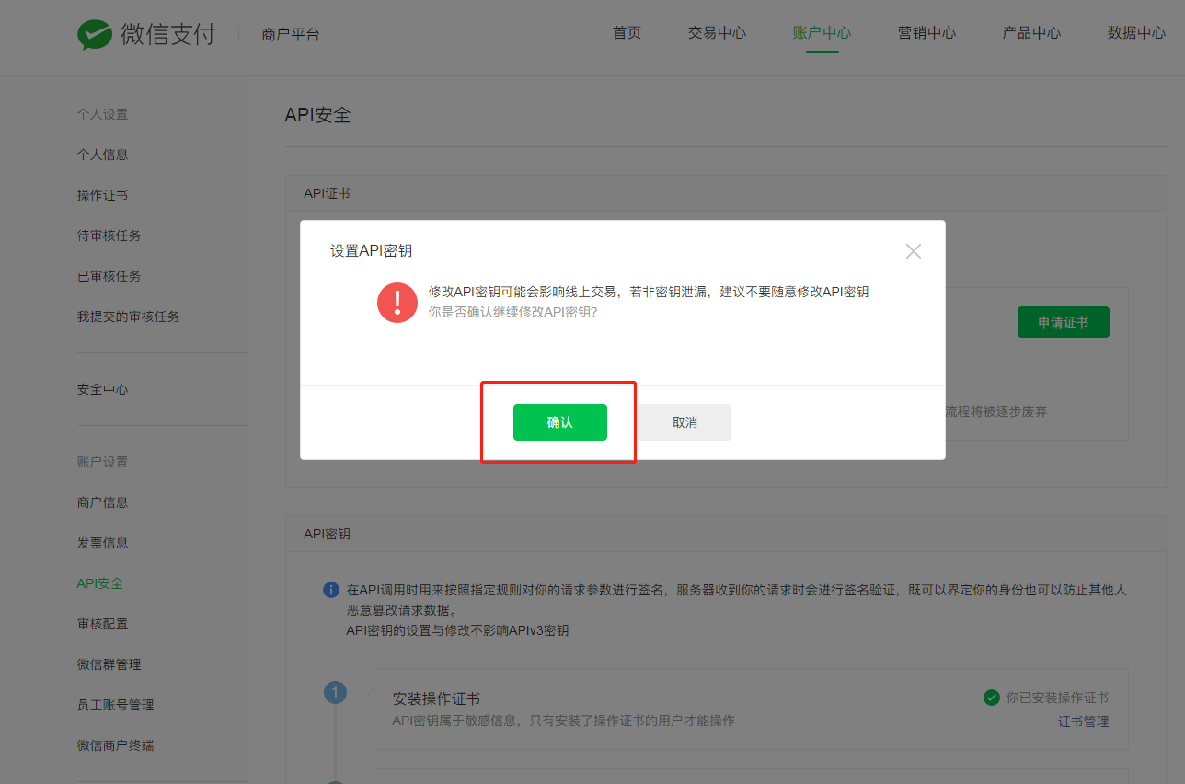

在英文输入法下，输入密码32位数（秘钥包含两种字符：英文和数字）。英文输入法下输入32位数时会自动输入不了，不用您计算输入了几位数字。
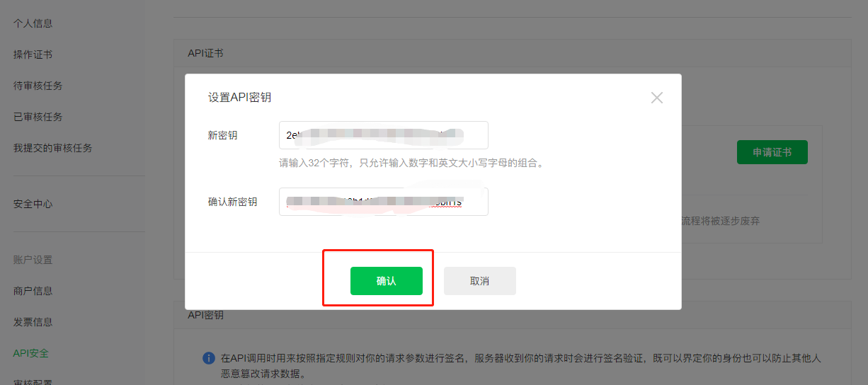

点击确定后，输入操作密码，如刚刚模板设置的123456asd. 然后点击确定操作完成。
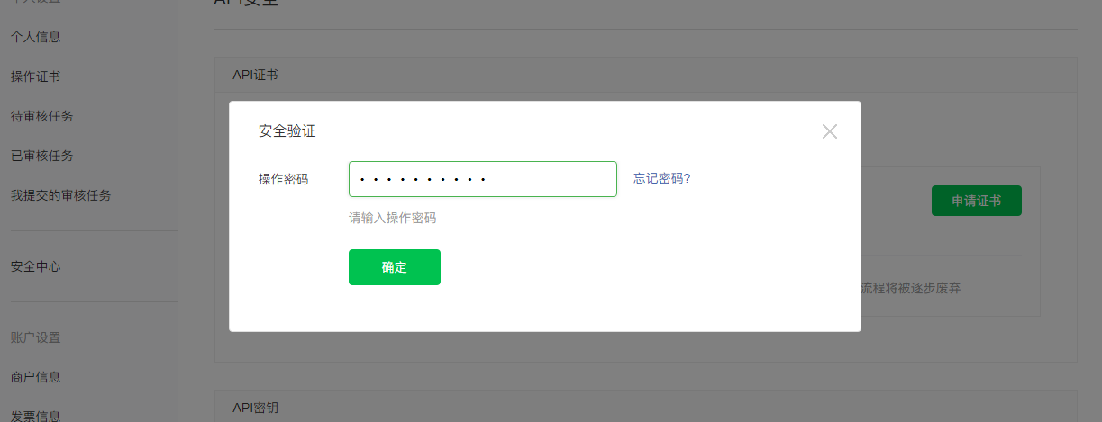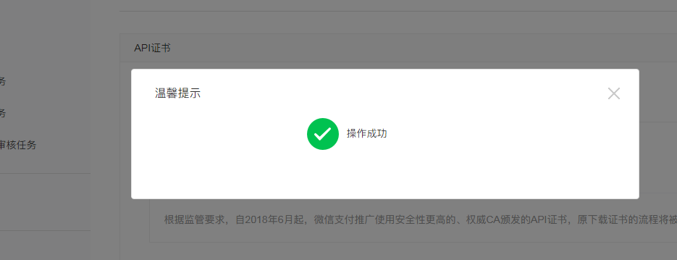

- 设置JSAPI支付网址。点击开发配置----点击JSAPI支付的添加----选择“http://”后面输入：002.zizhuxitong.com/ -------点击添加
之后继续选择添加，选择“https://”后面输入：002.zizhuxitong.com/ -------点击添加（一共添加两次，只是前缀http/https选择不同）。
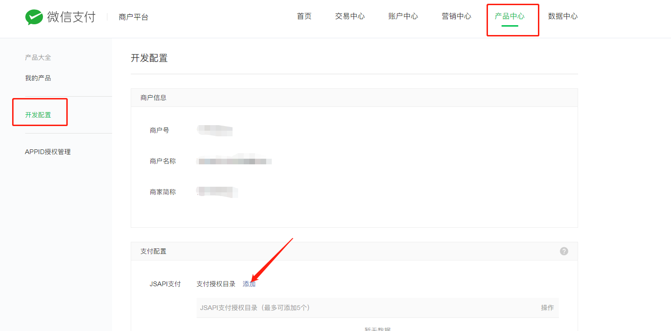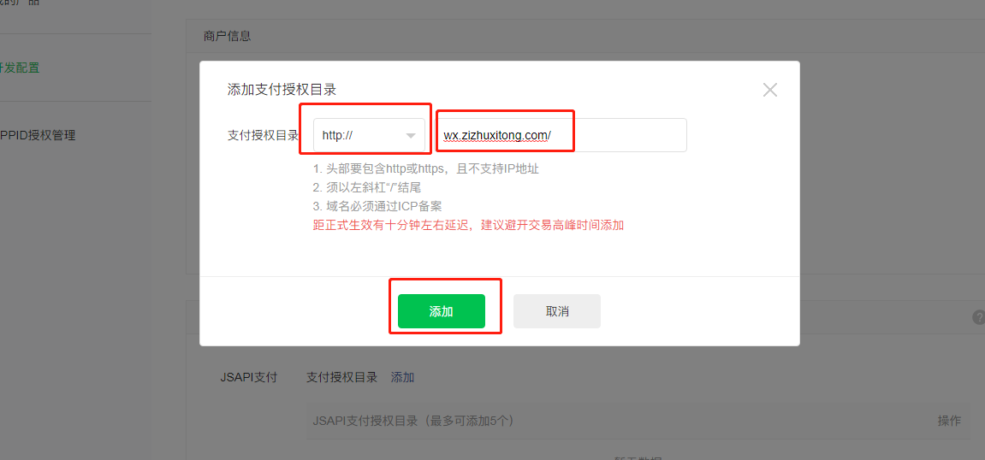
9.设置Native支付回调链接------点击修改前面选择“http://”后面输入：002.zizhuxitong.com/ -------点击修改。
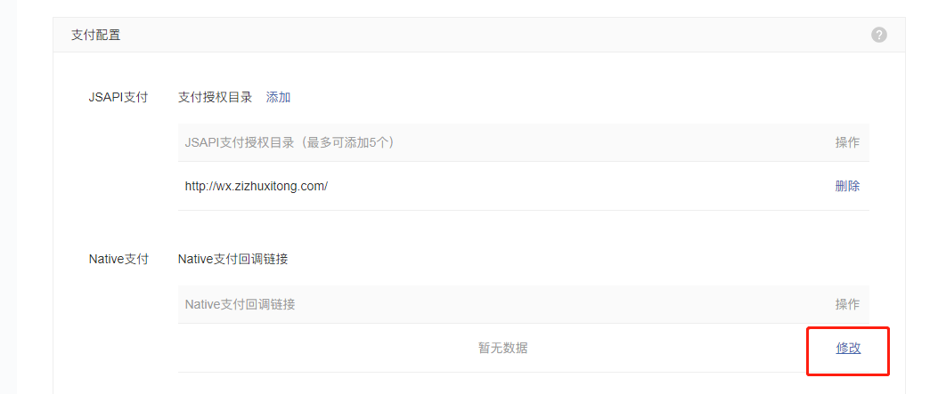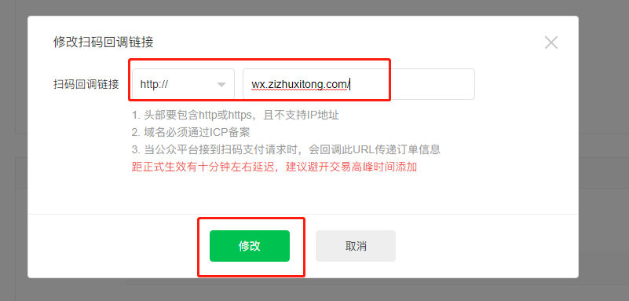
10.设置JSAPI支付网址和设置Native支付回调链接------如下图是完成界面（注意添加https开头的授权域名）。
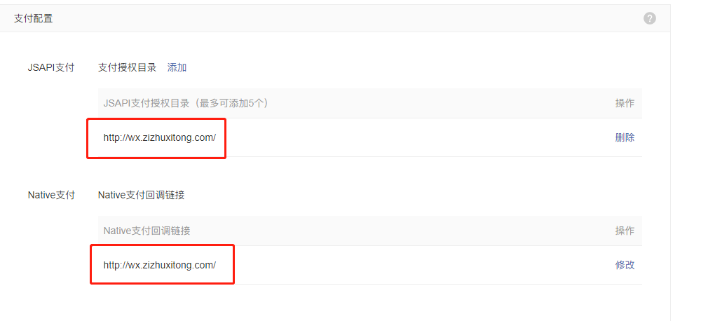
- 设置微信商户平台关联微信公众号，实现微信扫码支付功能。
点击APPID授权管理------看到“待确定”，点击旁边的“前往”，登录微信公众号授权同意（这一步需要注意，如果是宇脉公司帮申请的商户号，这一个界面则有所不同，届时如果不明白，可以截屏给售后人员查看）。
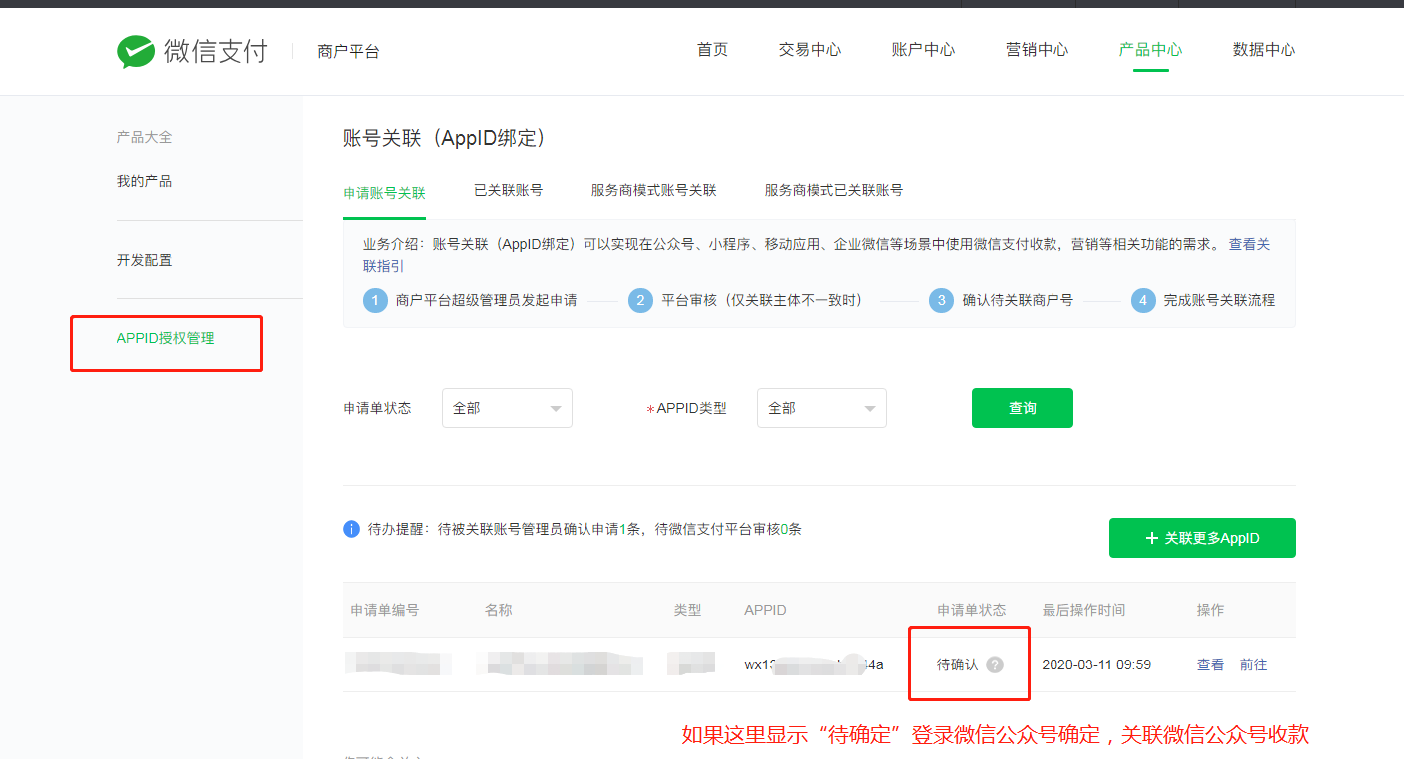
- 登录微信公众号（网址：https://mp.weixin.qq.com/）
登录成功后点击微信支付------商户号管理-----点击确定。
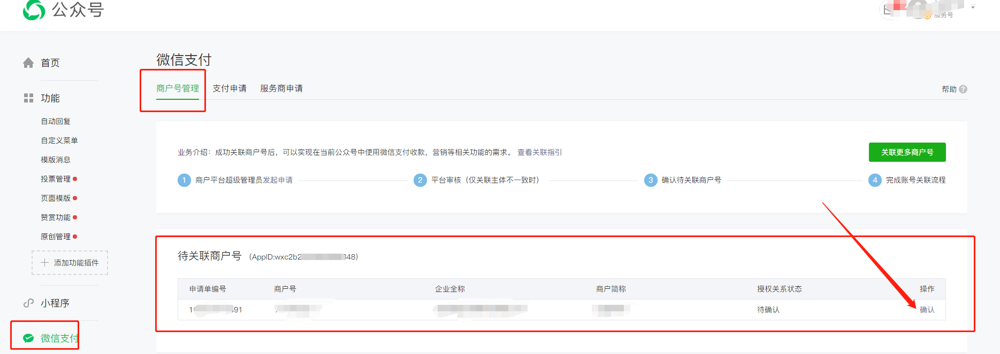
勾选---点击授权。
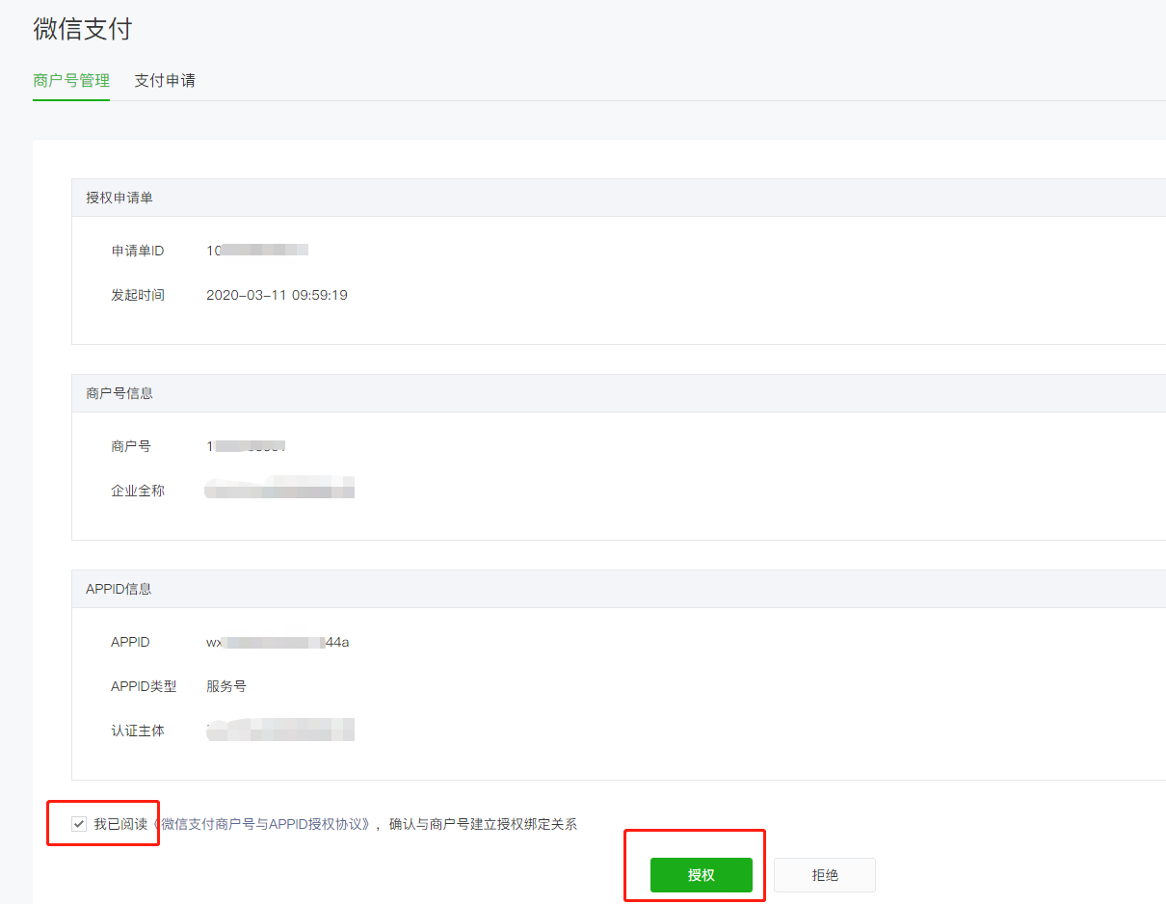

13.关联成功。
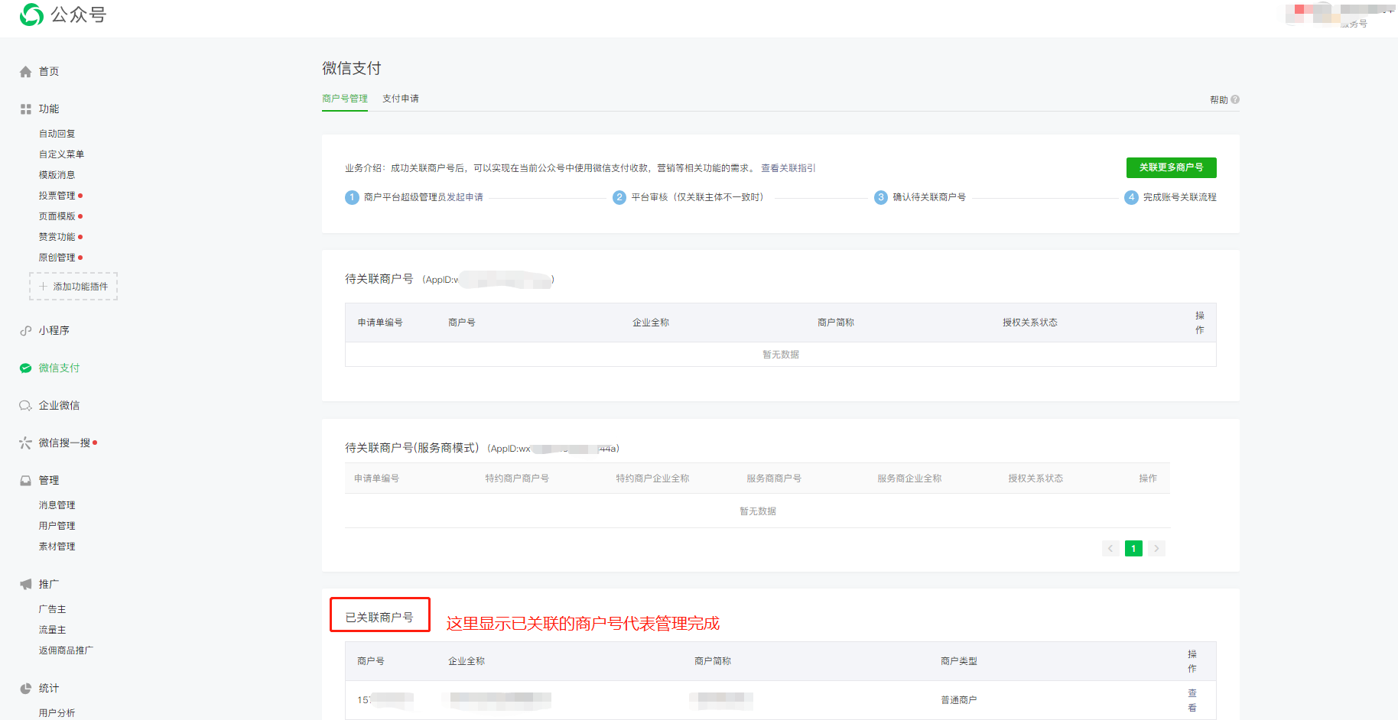

- 登录自助系统（网址：http://wx.zizhuxitong.com/?mod=admin）
点击公众号管理----公众号设置：填写支付商户号（微信商户号）和支付秘钥（API秘钥）把上面对接时记录的两个信息，对应填写到下面的信息栏。填写完后点击保存编辑。
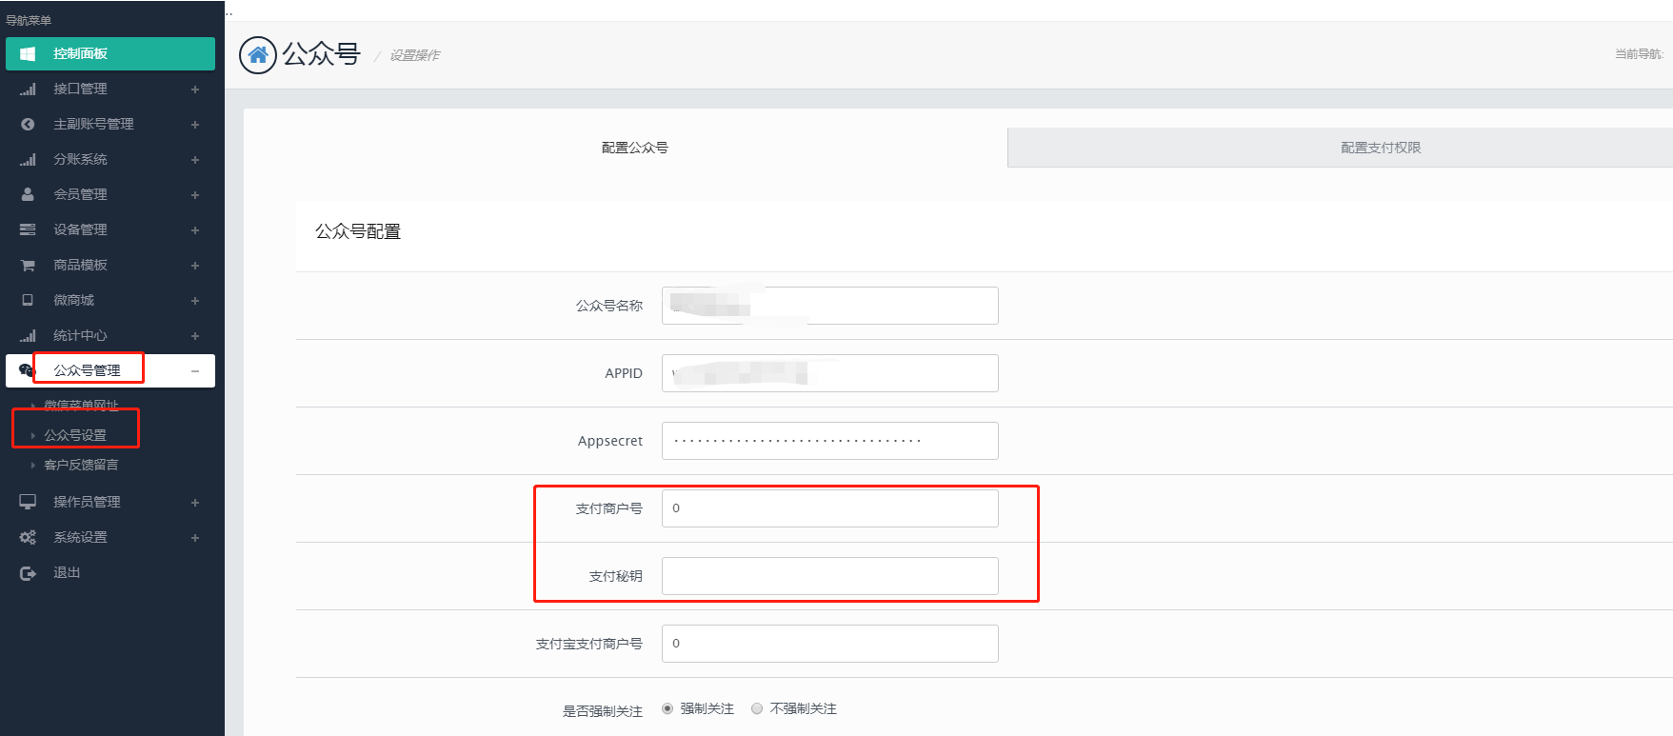
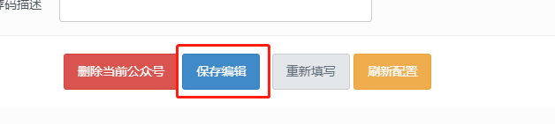

14.登录微信公众号（网址：https://mp.weixin.qq.com/）点击右上方公众号名称------点击账号详情------点击下载二维码。
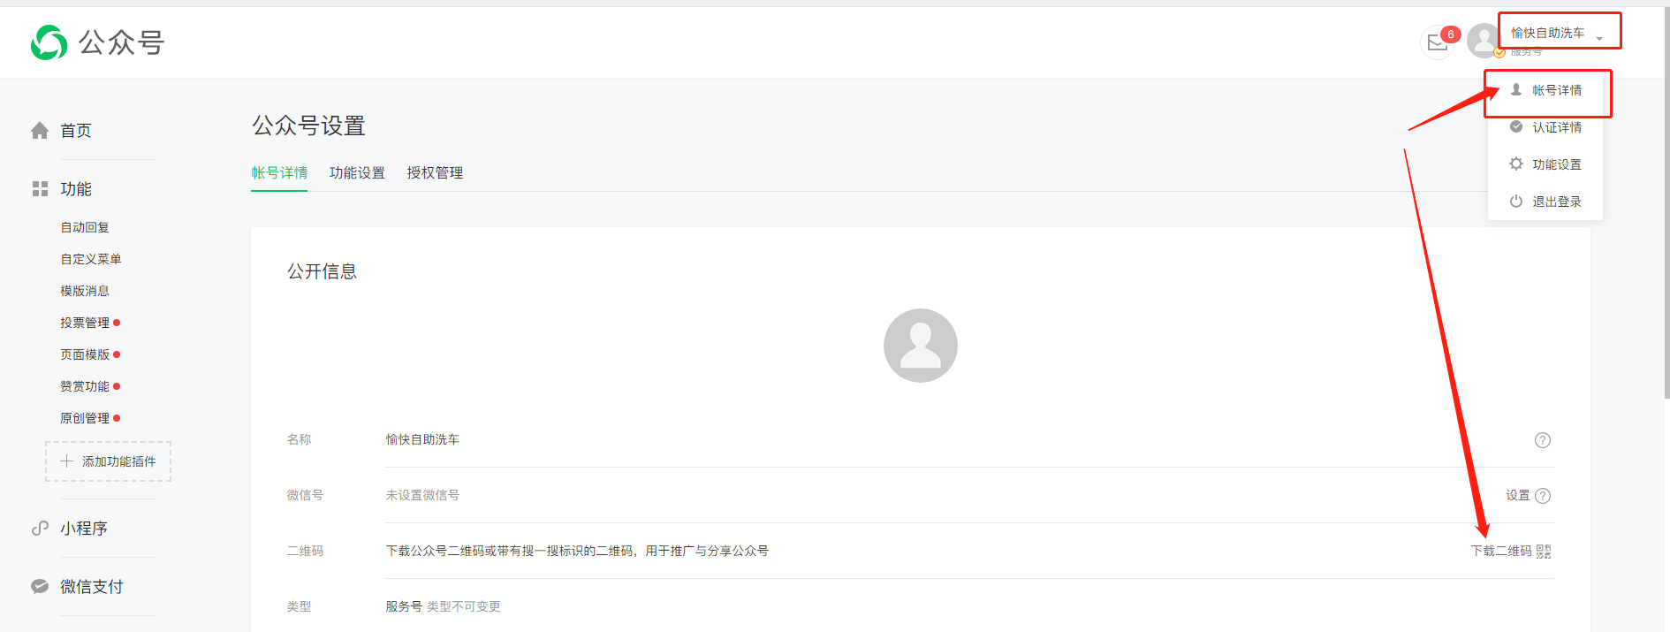
15.点击搜一搜与二维码，用微信扫码关注公众号，关注后注册会员和充值，如果两个任务都可以正常操作，代表微信公众号和商户平台全部对接完成。
